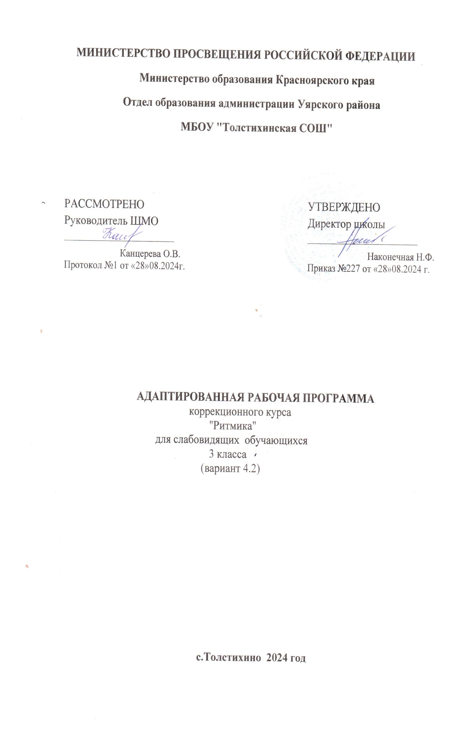

**ПОЯСНИТЕЛЬНАЯ ЗАПИСКА**

Адаптированная образовательная программа коррекционного курса «Ритмика» для слабовидящих обучающихся 2 класса (далее Адаптированная образовательная программа АОП) построена в соответствии с Законом Российской Федерации «Об образовании» от 29.12.2012 № 273, на основании Федеральной Адаптированной Основной Образовательной Программы Начального Общего Образования для слабовидящих обучающихся (вариант 4.2), утверждённой приказом Министерства просвещения России от 24.11.22 года № 1023 и является составной частью Основной образовательной программы основного общего образования МБОУ «Толстихинская СОШ».

Данная рабочая программа составлена на основе варианта 4.2 для слабовидящих детей, утвержденного приказом Министерства образования от 19.12.2014 г. «Об утверждении ФГОС НОО обучающихся с ОВЗ № 1598 с учетом рекомендаций ПМПК и согласия родителей.

**Место учебного курса «Ритмика» в учебном плане начального общего образования.**

В учебном плане начального общего образования во 2 классе, в соответствии с Образовательной программой школы, на изучение курса «Ритмика» отводится 34 часа в год (34 учебные недели по 1 часу в неделю).

**Для реализации программы используется учебно-методический комплекс:**

1. Затямина Т. А, Стрепетова Л.В. /учебно-методическое пособие «Музыкальная ритмика», Москва «Планета» 2016г.;
2. Фирилева Ю. Е, Загрядская О.В, Рябчиков А.И.; по редакией: Кузнецова В. П.» «Ритмика в школе» Третий урок физической культуры/ Издательство: Феникс, 2014 г.

***Интернет-ресурсы:***

* Цифровые образовательные ресурсы (ЦОР) по предмету «Музыка». – Режим доступа: http://www.school-collection.edu.ru/
* Началка Инфо (www.nachalka.info)
* Учитель.ru (http://teacher.fio.ru)

***Технические средства обучения***

* Компьютер;
* Мультимедийный проектор;
* Экран;
* Принтер;
* Музыкальный центр.

**Формы организации работы на уроке:**

Программой предусмотрено проведение занятия, имеющие тематическую и игровую целостность. В сюжете занятий используются рассказы и сказки русских и зарубежных писателей, русские народные сказки, которые подбираются в соответствии с возрастом детей и позволяют решать коррекционные задачи в игровой форме.

На уроках используются технологии личностно-ориентированного, развивающего, а также игровые, здоровьесберегающие и информационно-коммуникативные.

Система оценки достижения планируемых результатов соответствует Положению о системе оценивания на уровне начального общего образования в МБОУ «Толстихинская СОШ».

**Содержание курса**

**1.УПРАЖНЕНИЯ НА ОРИЕНТИРОВКУ В ПРОСТРАНСТВЕ.**

Ходьба в соответствии с метрической пульсацией: чере­дование ходьбы с приседанием, со сгибанием коленей, на носках, широким и мелким шагом, на пятках, держа ровно спину. Построение в колонны по три. Перестроение из одно­го круга в два, три отдельных маленьких круга и концентри­ческие круги путем отступления одной группы детей на шаг вперед, другой — на шаг назад. Перестроение из общего круга в кружочки по два, три, четыре человека и обратно в об­щий круг.

Выполнение движений с предметами, более сложных, чем в предыдущих классах.

**2. РИТМИКО-ГИМНАСТИЧЕСККЕ УПРАЖНЕНИЯ.**

*Общеразвивающие упражнения.*Наклоны, повороты и кру­говые движения головы. Движения рук в разных направле­ниях: отведение рук в стороны и скрещивание их перед со­бой с обхватом плеч; разведение рук в стороны с напряже­нием (растягивание резинки). Повороты туловища в сочета­нии с наклонами; повороты туловища вперед, в стороны с движениями рук. Неторопливое приседание с напряженным разведением коленей в сторону, медленное возвращение в исходное положение. Поднимание на носках и полуприседа­ние. Круговые движения ступни. Приседание с одновремен­ным выставлением ноги вперед в сторону. Перелезание че­рез сцепленные руки, через палку. Упражнения на выработ­ку осанки.

*Упражнения на координацию движений.*Взмахом отвести правую ногу в сторону и поднять руки через стороны вверх, хлопнуть в ладоши, повернуть голову в сторону, противопо­ложную взмаху ноги. Круговые движения левой ноги в соче­тании с круговыми движениями правой руки. Упражнения на сложную координацию движений с предметами (флаж­ками, мячами, обручами, скакалками). Одновременное отхлопывание и протопывание несложных ритмических рисун­ков в среднем и быстром темпе с музыкальным сопровож­дением (под барабан, бубен). Самостоятельное составление простых ритмических рисунков. Протопывание того, что учи­тель прохлопал, и наоборот.

*Упражнения на расслабление мышц.*Выпрямление рук в суставах и напряжение всех мышц от плеча до кончиков паль­цев; не опуская рук, ослабить напряжение, давая плечам, кистям, пальцам слегка пассивно согнуться (руки как бы ложатся на мягкую подушку). Поднять руки вверх, вытянуть весь корпус — стойка на полупальцах, быстрым движением согнуться и сесть на корточки. Пере­несение тяжести тела с ноги на ногу, из стороны в сторону.

**3. ИМПРОВИЗАЦИЯ ДВИЖЕНИЙ НА МУЗЫКАЛЬНЫЕ ТЕМЫ, ИГРЫ ПОД МУЗЫКУ.**

Передача в движениях частей музыкального произведе­ния, чередование музыкальных фраз. Передача в движении динамического нарастания в музыке, сильной доли такта. Самостоятельное ускорение и замедление темпа разнообразных движений. Исполнение движений плав­нее, спокойнее, с размахом, применяя для этого известные элементы движений и танца. Упражнения в передаче игро­вых образов при инсценировке песен. Передача в движениях развернутого сюжета музыкального рассказа. Смена ролей в импровизации. Придумывание вариантов к играм и пляскам. Действия с воображаемыми предметами. Подвижные, игры с пением и речевым сопровождением.

**4.НАРОДНЫЕ ПЛЯСКИ И СОВРЕМЕНННЫЕ ТАНЦЕВАЛЬНЫЕ ДВИЖЕНИЯ.**

Повторение элементов танца по программе 2 класса. Шаг на носках, шаг польки. Широкий, высокий бег. Сильные поскоки, боковой галоп. Элементы русской пляски: пристав­ные шаги с приседанием, полуприседание с выставлением ноги на пятку, присядка и полуприсядка на месте и с про­движением. Движения парами: боковой галоп, поскоки. Ос­новные движения народных танцев.

**Планируемые результаты**

Личностными результатами изучения курса являются следующие умения:

-понимание значения овладения различными двигательными навыками для самостоятельности и мобильности;

-формирование самооценки с осознанием своих возможностей при овладении двигательными навыками;

-формирование умение видеть свои достоинства и недостатки, уважать себя и верить в успех при овладении различными двигательными навыками и танцевальными движениями;

-принятие и освоение социальной роли обучающегося, формирование интереса к занятиям ритмикой;

-ориентация на содержательные моменты образовательного процесса;

-стремление к совершенствованию ритмических способностей;

-овладение навыками коммуникации и социального взаимодействия с взрослыми и сверстниками в различных социальных ситуациях на занятиях ритмикой;

-формирование установки на поддержание здоровье сбережения, охрану сохранных анализаторов.

Метапредметными результатами изучения курса является формирование универсальных учебных действий (УУД).

Регулятивные УУД:

-понимать и принимать учебную задачу, поставленную учителем при овладении навыками ритмики;

-понимать и принимать предложенные учителем способы решения учебной задачи;

-принимать план действий для решения несложных учебных задач и следовать ему;

-выполнять под руководством учителя учебные действия в практической и мыслительной форме;

-осознавать результат учебных действий под руководством учителя описывать результаты действий, используя пространственные термины;

-осуществлять под руководством учителя пошаговый контроль своих действий.

Познавательные УУД:

-передавать в движениях различный характер музыки;

-выполнять различные виды шагов и бега с изменением темпа;

-выполнять общеразвивающие упражнения и специальные ритмические упражнения без предметов и с предметами;

-изменять направление движения с началом каждой музыкальной фразы;

-совершенствовать технические навыки выполнения движений;

-осуществлять подготовительные упражнения к танцам;

-овладеть начальными простыми элементами танцев;

-водить хороводы;

-играть в подвижные и музыкально-ритмические игры.

-использовать сохранные анализаторы при овладении двигательными умениями и навыками на занятиях ритмикой.

Коммуникативные УУД:

-принимать участие в работе в паре и группе с одноклассниками: определять общие цели работы, намечать способы их достижения, распределять роли в совместной деятельности, анализировать ход и результаты проделанной работы;

-задавать вопросы и отвечать на вопросы учителя, одноклассников;

-слушать и понимать речь других;

-договариваться с одноклассниками совместно с учителем о правилах поведения и общения и следовать им.

     Предметными результатами изучения курса является сформированность следующих умений:

-воспринимать музыку;

            -выполнять упражнение под определенное музыкальное сопровождение;

           - начинать двигаться с началом музыки;

            -придавать движению нужную динамическую выразительность;

           - заканчивать движение точно с окончанием музыкального произведения или его части;

      -осуществлять расчет по порядку и на 1-й, 2-й;

-выполнять различные виды движений во время ходьбы и бега на аккорды в различных регистрах

-воспроизводить ритмический рисунок простых движений;

-принимать 1-ю, 2-ю, 3-ю позицию;

-выполнять простые одиночные, парные и групповые танцевальные движения;

-самостоятельно ориентироваться на основе непосредственного чувственного восприятия в пространстве зала для занятий ритмикой.

**Календарно - тематическое планирование**

|  |  |  |  |  |
| --- | --- | --- | --- | --- |
| № п/п | **Тема урока** | **Кол-во часов** | **Дата** | |
| **план** | **факт** |
| 1. | Вводное занятие. | 1 |  |  |
| 2. | Беседа о технике безопасности на уроке. Упражнение на развитие координации. | 1 |  |  |
| 3. | Разминка. Строевые упражнения: построения в шеренгу, колонну, круг. | 1 |  |  |
| 4. | Движения на развитие координации. Бег и подскоки. | 1 |  |  |
| 5. | Строевые упражнения: построения в одну и две колонны, круг. Ходьба хороводным шагом по кругу, «змейкой» | 1 |  |  |
| 6. | Ходьба с координацией рук и ног. Музыкально-ритмические игры. | 1 |  |  |
| 7. | Построение в круг, шеренгу. Повороты. | 1 |  |  |
| 8. | Упражнения на развитие координации движений. | 1 |  |  |
| 9. | Построение с предметами в колонну. | 1 |  |  |
| 10. | Ходьба с координацией рук и ног. Музыкально-ритмическая игра «Делаем вместе с речевками». | 1 |  |  |
| 11. | Ходьба и перестроения под речевки. Игра «Скажу и сделаю, послушаю и сделаю».. | 1 |  |  |
| 12. | Общеразвивающие упражнения. Игра «Делаем вместе». | 1 |  |  |
| 13. | Общеразвивающие упражнения. Ритмические упражнения на бубне. | 1 |  |  |
| 14. | Танцевальная зарядка. Музыкально-подвижная игра «В зоопарк». | 1 |  |  |
| 15. | Ходьба с заданиями. Упражнения для развития правильной осанки. Игра «Скажем и сделаем». | 1 |  |  |
| 16. | Движения в заданном темпе и после остановки музыки. | 1 |  |  |
| 17. | Упражнения на расслабление мышц. | 1 |  |  |
| 18. | Музыкаль­ные игры с предметами. | 1 |  |  |
| 19. | Игры с пением и речевым сопро­вождением. | 1 |  |  |
| 20. | Игры со словом «Скок-подскок» и «Ворон». | 1 |  |  |
| 21. | Танцевальные шаги: хороводный, танцевальный шаг с носка. | 1 |  |  |
| 22. | Ритмичный танец с флажками. | 1 |  |  |
| 23. | Фигуры в танце: ходьба по кругу в разных направлениях, сужение и расширение круга, закручивание «спиральки». | 1 |  |  |
| 24. | Музыкально-ритмическая игра «Делай, как я». | 1 |  |  |
| 25. | Разучивание танцевальных движений к танцу «Приглашение». | 1 |  |  |
| 26. | Танцевальные шаги: приставной шаг. Прыжки на двух ногах с выбрасывание ног вперед и назад. | 1 |  |  |
| 27. | Русско-народный танец «Хоровод». | 1 |  |  |
| 28. | Русские плясовые движения. | 1 |  |  |
| 29. | Элементы народного танца. Элементы русской пляски: приставные шаги с приседанием. | 1 |  |  |
| 30. | Элементы народной хореографии: ковырялочка, елочка.  *Музыкальная игра «Веселый концерт».* | 1 |  |  |
| 31. | *Танец “Полька”. Позиции в паре. Основные правила: шаг на носках, шаг польки.* | 1 |  |  |
| 32. | *Простейшие танцевальные элементы. Приставной шаг, боковой галоп.* | 1 |  |  |
| 33. | *Движения парами: бег, ходьба с приседанием, кружение с продвижением.* | 1 |  |  |
| 34. | *Исполнение различных ритмов на ложках. Музыкальная игра «Веселый концерт».* | 1 |  |  |